ВЕЖЛИВЫЕ СЛОВА

**Эта лексическая тема, как нельзя лучше, иллюстрирует микроклимат в семье: если дома отношения строятся на взаимоуважении, то и вежливые слова дети слышат постоянно, пользуются ими и не нуждаются в специальном закреплении.**

**Трудно давать советы, как вести себя в семье, но всё-таки старайтесь чаще пользоваться этими словами и подсказывайте детям, в каких ситуациях их нужно употреблять.**

**Классическим произведением детской литературы о вежливости является рассказ В. Осеевой «Волшебное слово». Прочитайте его ребёнку, побеседуйте по содержанию и помогите сделать правильный вывод.**

**Воспитывайте у детей уважение друг к другу, к старшим, посторонним. Объясняйте им, что вежливые слова делают человека тактичнее, честнее, воспитание.**

**Обучайте детей формулам выражения вежливой просьбы, благодарности и т.д. Используйте для этого ситуации в транспорте, в магазине, в поликлинике, в аптеке, в музее или театре и других общественных местах.**

**Постарайтесь научить малыша разговаривать по телефону. Объясните ему, что вежливость – основное правило пользования телефоном.**

**Человек всё время учится вежливости, предупредительному отношению к людям. Жизнь даёт нам эти уроки на каждом шагу.**

**Помогите вашему ребёнку стать вежливым, воспитанным человеком, научите его вести себя так, чтобы ему было комфортно в любой ситуации, а вам не было бы стыдно и неловко за его поведение.**

ВЫУЧИТЕ С ДЕТЬМИ

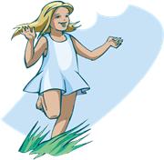 **Добрые слова**

**Добрые слова не лень**

**Повторять мне трижды в день.**

**Только выйду за ворота,**

**Всем идущим на работу,**

**Кузнецу, ткачу, врачу**

**«С добрым утром!» ‒ я кричу.**

**«Добрый день!» ‒ кричу я вслед**

**Всем идущим на обед.**

**«Добрый вечер!» ‒ так встречаю**

**Всех домой спешащих к чаю**

***О. Дриз***

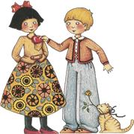

**Спасибо**

**Это слово ходит следом**

**За подарком, за обедом,**

**Это слово говорят,**

**Если вас благодарят.**

**«Спасибо!»**

***В. Голяновский***

** Простите**

**Простите, я больше не буду**

**Нечаянно бить посуду**

**И взрослых перебивать,**

**И, что обещал, забывать,**

**Но, если я всё же забуду,**

**Простите, я больше не буду.**

***А.Кондратьев***

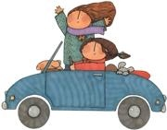 **Доброго Пути**

**Нам желают:**

**– Доброго пути!**

**Будет легче ехать и идти.**

**Приведёт, конечно, добрый путь**

**Тоже к доброму чему-нибудь.**

***А.Кондратьев***